图 书 推 荐

中文书名：《奥兹博士轻松育儿百科》
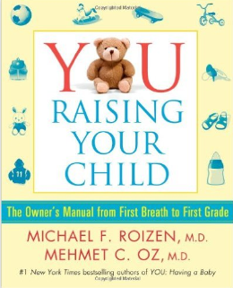
英文书名：YOU: Raising Your Child: The Owner's Manual from First Breath to First Grade
作 者：Michael F. Roizen and Mehmet Oz
出 版 社：Simon & Schuster, Inc., Free Press
代理公司：ANA/ Susan
出版日期：2010年10月
页 数：496页
审读资料：电子稿
代理地区：中国大陆、台湾地区
类 型：家教育儿
授权已授：2012年授权时代华语，版权已回归

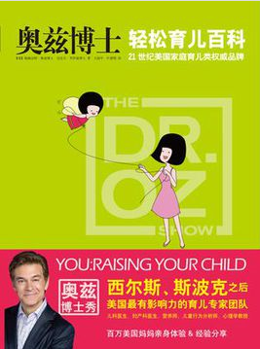
中简本出版记录
书 名：《奥兹博士轻松育儿百科》
作 者：（美）梅赫迈特•奥兹，（美）迈克尔•罗伊森
出版社：长江文艺出版社
译 者：王国平,叶德明
出版年：2013年8月
页 数：364页
定 价: 45元
装 帧：平装

内容简介：

四大方程式，轻松解决0-5岁育儿难题

方程式1：育儿先育己

这是一条不二法则。孩子通过眼睛学到的东西要远比耳朵学到的多。为了孩子的健康成长，你不仅要注意自己的饮食，还要注意自己的一言一行和对待自己的方式。

方程式2：中庸之道

“不强求自己成为好父母才是真正的好父母。”这句话想来也不无道理。

方程式3：多重感观体验

抚养孩子的真正技巧是给孩子多重感观体验.这并不是说要你以填鸭式的方式教育孩子，而是有助于你推动他向感兴趣和有潜质的方向发展。

方程式4 ：改表基因的表达方式

从遗传生物学的角度来说,孩子是两套DNA结合的产物,但这并不是说DNA从一开始决定了孩子的一生。恰恰相反，后天因素领域的研究表明，基因的表达方式取决于你和孩子持有的态度。也就是说，成长环境决定左右着基因的表达，也决定着孩子的体质、为人、习惯和性格。
作者简介：

迈哈迈特·奥兹，哥伦比亚大学医学教授，因为参加《普拉拉脱口秀》一举成名，后创立自己的品牌《奥兹博士秀》，现已成为美国收视率第一的生活类栏目，他推出图书《You》系列畅销全球，并因此获得了2012年美国十大文化名人（同时获奖的还有奥普拉、霍金、斯皮尔伯格等人）。

迈克尔·罗伊森，生活类畅销书《You》系列的作者之一，现任美国克利夫兰医疗中心健康研究院的主席和首席健康官。

《奥兹博士轻松育儿百科》目录
序
第1章 成长环境VS基因遗传
我们不能改变基因，但可以改变其表达方式
第2章 走进孩子的大脑
学习的途径
第3章 育儿先育己
培养孩子的好习惯，从自身做起
第4章 营养学
健康成长的基础（1）
第5章 消化系统
健康成长的基础（2）
第6章 免疫系统
健康成长的基础（3）
第7章 应激反应
过敏和哮喘对免疫系统的影响
第8章 肌肤
早期的预警系统
第9章 磕磕碰碰
将意外伤害降到最低
第10章 就医指南
如何在医生、医院、急诊室之间左右逢源
第11章 导航图
如何抚养自己的孩子
第12章 轻松育儿法实用手册
YOU TOOL 1新生儿养育指南
YOU TOOL 2宝宝生活中的其他照顾者
YOU TOOL 3宜家食谱
YOU TOOL 4地板上的游戏
YOU TOOL 5疫苗
YOU TOOL 6规矩与方法
YOU TOOL 7更多的医疗问题
YOU TOOL 8非传统家庭
YOU TOOL 9早产儿和多胞胎
YOU TOOL 10成长图表

谢谢您的阅读！
请将反馈信息发至：夏蕊（Susan Xia）
安德鲁·纳伯格联合国际有限公司北京代表处
北京市海淀区中关村大街甲59号中国人民大学文化大厦1705室
邮编：100872
电话：010-82504406
传真：010-82504200
Email：susan@nurnberg.com.cn
网址：http://www.nurnberg.com.cn
微博：http://weibo.com/nurnberg
豆瓣小站：http://site.douban.com/110577/
微信订阅号：ANABJ2002

